รายงานการปฏิบัติราชการประจําเดือน มกราคม 2567
ประจําปีงบประมาณ พ.ศ. 2567 สถานีตํารวจภูธรปากรอ
งานจราจร

1.เมื่อวันที่ 3 มกราคม 2567 ร.ต.ท.สิทธิชัย นรากิจ รอง สว.(ป.) ฯ/ปฏิบัติหน้าที่จราจรพร้อมด้วยตำรวจจิตอาสา สภ.ปากรอ/ฝ่ายปกครอง/สาธารณสุข ประชุมปล่อยแถวชี้แจ้งภารกิจ ณ จุดร่วมบริการประชาชนช่วงเทศกาลปีใหม่ 2567

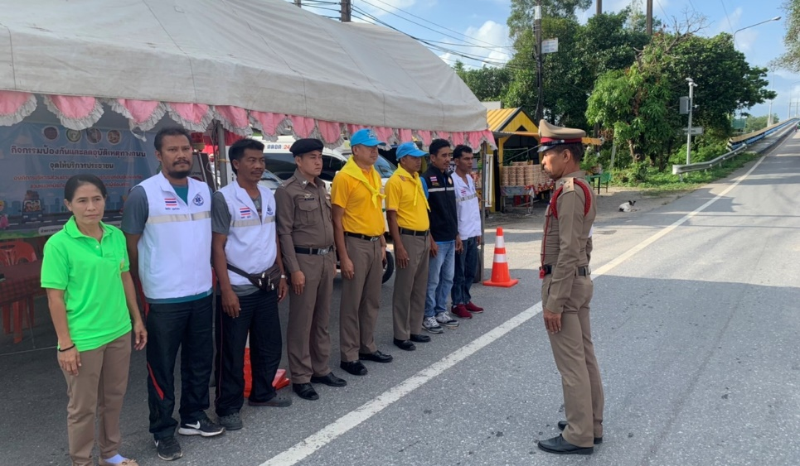

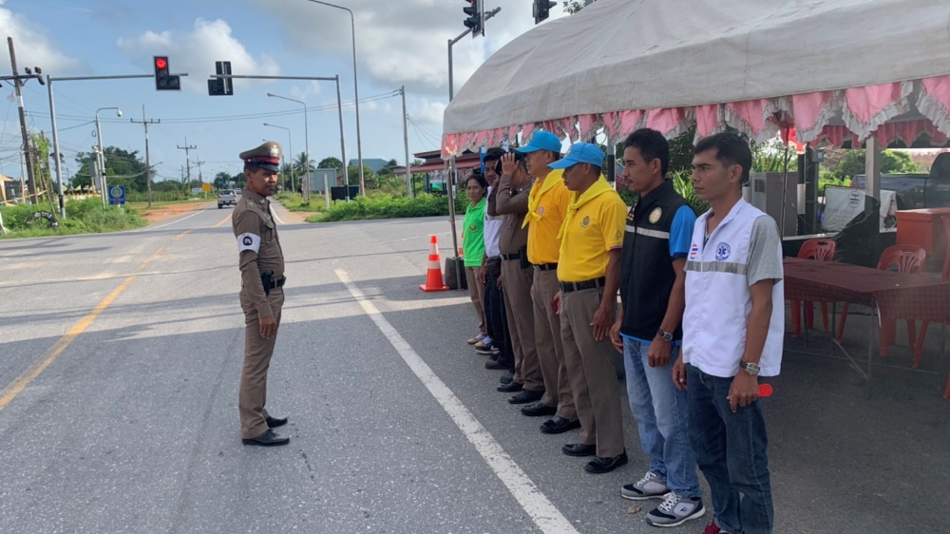

2.เมื่อวันที่ 31 มกราคม 2567 ร.ต.ท.สิทธิชัย นรากิจ รอง สว.(ป.) ฯ/ว.4 การจราจรหน้าโรงเรียนวัดบ่อทรายเจริญธรรม เพื่ออำนวยความสะดวกด้านการจราจรแก่เด็กนักเรียนและผู้ปกครอง

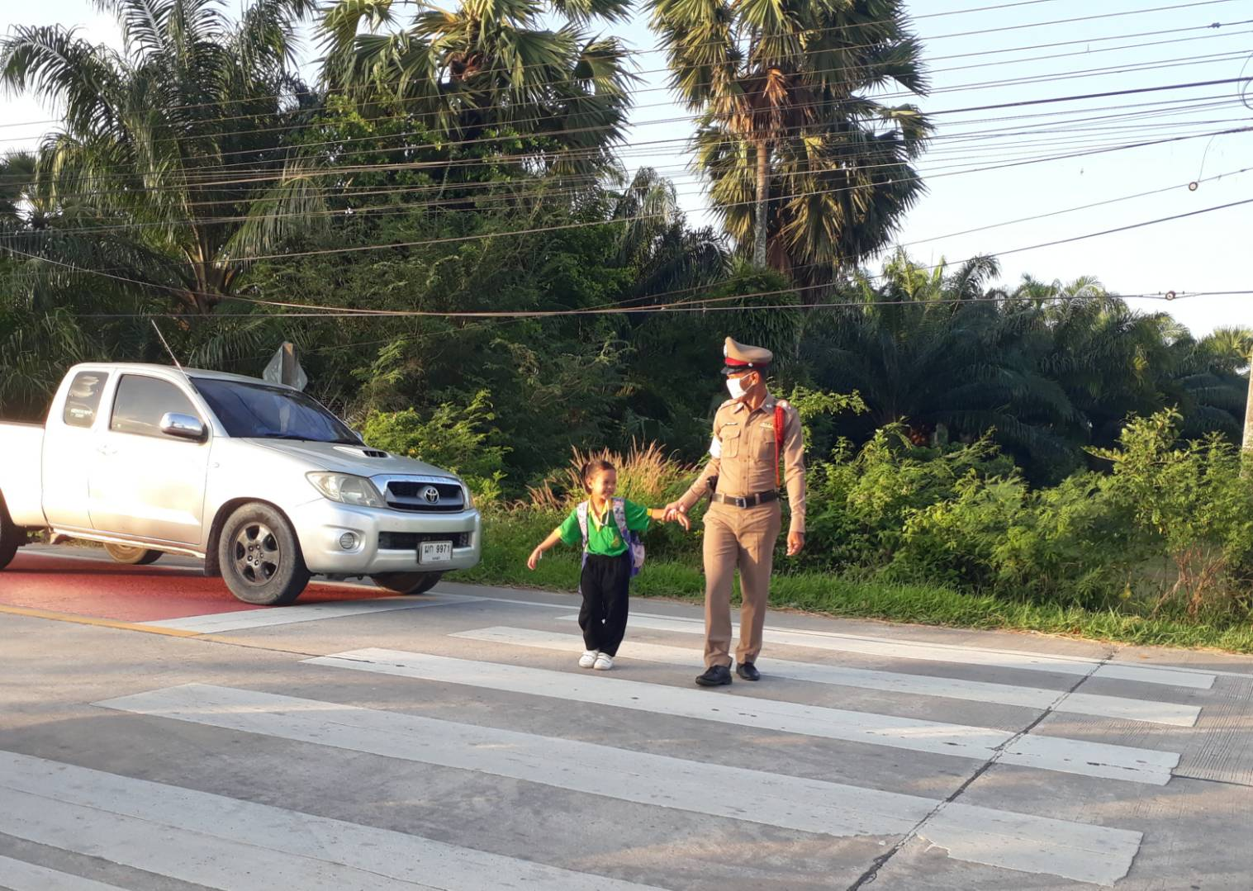

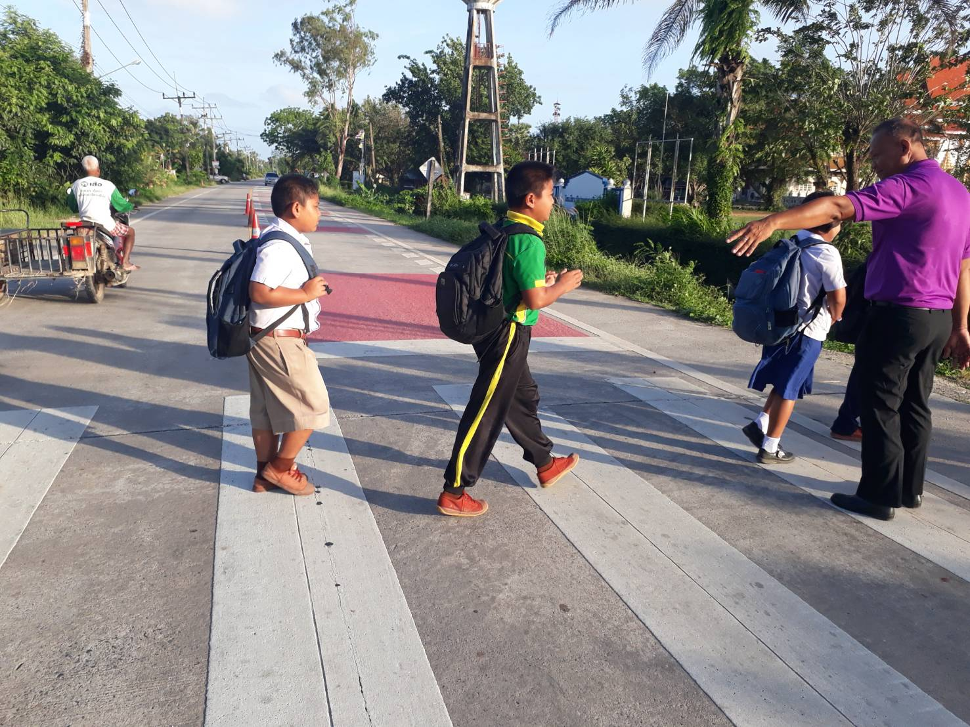

3.เมื่อวันที่ 31 มกราคม 2567 ร.ต.ท.สิทธิชัย นรากิจ รอง สว.(ป.) ฯ/ปฏิบัติหน้าที่จราจร /20 พร้อมสายตรวจรถยนต์ ว.4 อำนวยความสะดวกด้านการจราจรบริเวณสี่แยกปากรอ

